Приложение

Описание местоположения границ публичного сервитута

Основной лист

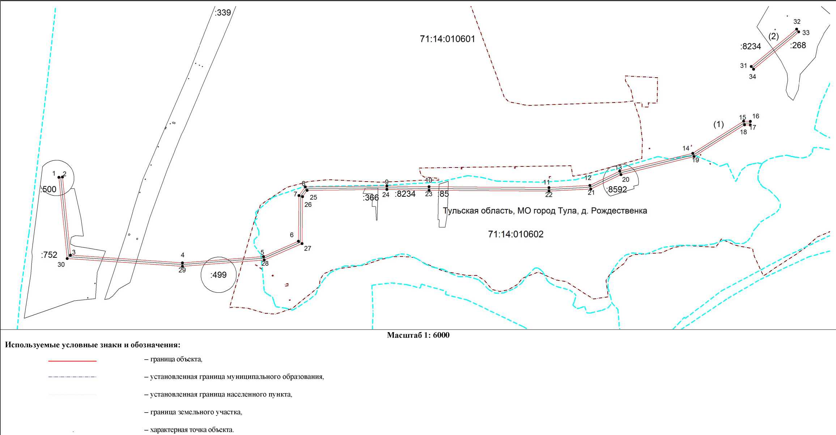

Ведомость координат поворотных точек

@146078 и @146080
Обозначение характерных точек границ | Координаты
Обозначение характерных точек границ | X | Y
ПС1(1) @146078
1 | 755948.09 | 257264.51
2 | 755949.11 | 257274.45
3 | 755729.10 | 257297.04
4 | 755707.49 | 257611.11
5 | 755725.24 | 257839.18
6 | 755768.32 | 257937.45
7 | 755896.96 | 257939.15
8 | 755921.27 | 257956.92
9 | 755923.79 | 258185.82
10 | 755921.53 | 258304.20
11 | 755919.23 | 258641.39
12 | 755925.10 | 258756.04
13 | 755965.22 | 258840.09
14 | 756015.62 | 259044.96
15 | 756105.55 | 259187.75
16 | 756105.06 | 259206.74
17 | 756095.06 | 259206.48
18 | 756095.47 | 259190.51
19 | 756006.30 | 259048.92
20 | 755955.76 | 258843.47
21 | 755915.22 | 258758.54
22 | 755909.23 | 258641.61
23 | 755911.53 | 258304.08
24 | 755913.79 | 258185.78
25 | 755911.33 | 257962.04
26 | 755893.64 | 257949.11
27 | 755761.74 | 257947.37
28 | 755715.40 | 257841.64
29 | 755697.47 | 257611.15
30 | 755719.70 | 257287.96
31 | 755948.09 | 257264.51
ПС1(2) @146080
1 | 756259.44 | 259209.41
2 | 756363.85 | 259336.59
3 | 756356.13 | 259342.93
4 | 756251.72 | 259215.75
5 | 756259.44 | 259209.41

